

**小六班班级动态**

• **DAILY LIFEmmexport1594010006013**

**//2022/09/05**

//阶段课程一《高高兴兴上幼儿园》

”

** 01 来园情况 **

今天开学的第二周，大部分的宝贝都能自己进入幼儿园，没有哭闹，真不错！

**1.来园人数**：今日来园幼儿28人，全勤。

2.**来园情绪**：今天来园大部分孩子都能独立进园，很多宝贝能情绪稳定地玩玩具，非常棒哦！王依诺、檬檬、周承怡和汤圆四位小朋友有点小情绪，不过只哭了一会会，也是很棒哒！

3.**物品管理**：今天宝贝们能在老师的提醒下将水杯放到水杯架上，早上来园大部分孩子能够将自己的物品放到小抽屉里，很棒哦！

** 02 游戏活动**

一进入教室，宝贝们就迫不及待地玩起来玩具，建构区的游戏是宝贝们最喜欢的地方啦。宝贝们纷纷在班级挑选自己喜欢的玩具。

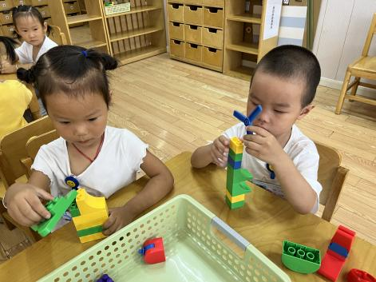 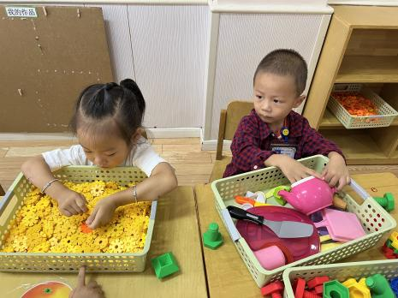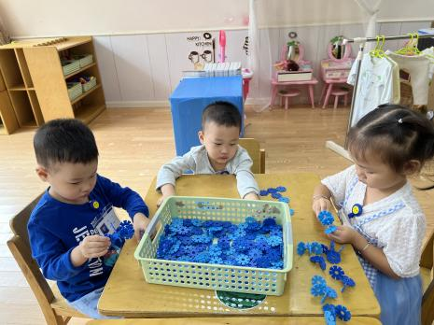

图一：圆圆和康康喜欢拼拆的玩具，他们将积木一块一块的垒在一起。

图二：妹妹玩的是雪花片，一一将娃娃家烧饭的玩具拿到桌子上学着妈妈烧饭的样子，在烧饭。

图三：哥哥、弟弟和一一在玩雪花片，他们将雪花片一片一片的插在一起，一一还像老师展示自己的作品呢。

mmexport1590938236088 03 户外活动：开火车mmexport1590938236088

今天我们一起在中操场玩圈圈，小朋友们很高兴，有的拿着圈圈开火车，有的拿着圈圈跳来跳去，每位小朋友按照自己的想法在游戏，为小朋友的创意点赞～

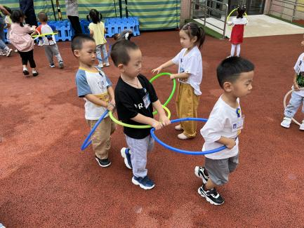 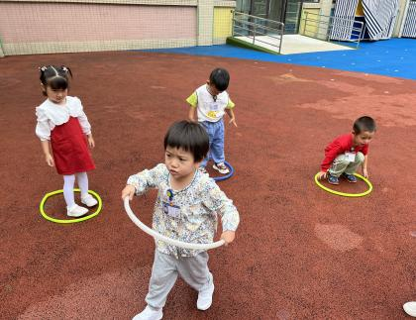 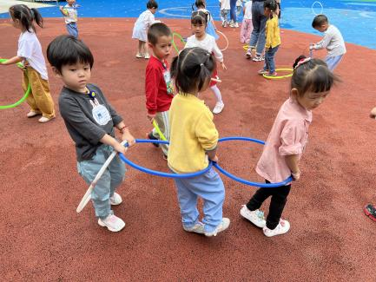

我们从教室里开着火车来到了操场，有小朋友说想要玩圈圈，于是我们今天玩圈圈了，每位小朋友一个圈圈，浩浩、汤圆、夕夕将圈圈一个个连在一起，开起了火车，檬檬、悠悠、团子、涂涂从圈圈外面跳到里面，笑笑当作火车头，开到小朋友的面前，邀请小朋友们加入她的小火车。

**mmexport1590938236088 04生活活动mmexport1590938236088**

**1.喝水情况**

今天上午我们分别进行了集体喝水和自由喝水，集体喝水时，宝贝们都拿着自己的水杯，坐在座位上喝水。同时老师也会不定时叫小朋友们喝水。

**2.午餐情况**

今天吃得是红烧鸡块、花菜胡萝卜、青菜金针菇汤。

☆圆圆、檬檬、家宝、杜依诺、夕夕、李梓沫、悠悠、宝宝、点点、浩浩、涂涂几位宝贝能够洗好手，把饭菜全都吃完，吃饭时也没有离开座位，很不错呢！

☆周承怡、笑笑、文文、夏夏、、锦儿、汤圆几位宝贝把自己喜欢吃得饭菜吃完，不过还剩下了一点点，继续加油！

☆康康、明明、李翰宸三位小朋友如果能不边吃边离开座位玩游戏，那就更好啦！冯怀瑾、王依诺、镇子艺、波妞、诺诺、哥哥、弟弟几位宝贝吃的少了点，阿姨喂了一会会，希望宝贝们早日能够自己大口吃饭，加油哦！

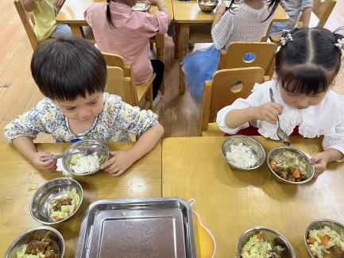 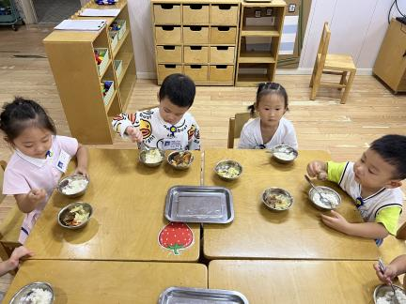 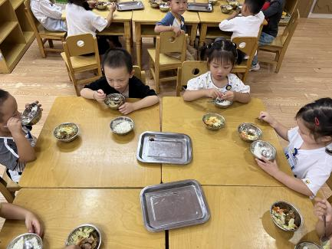

**3.午睡情况**

今天是宝贝们入园的第二周，大部分的小朋友越来越适应幼儿园作息，小朋友个个表现都很出色呢！一一、刚进午睡室情绪有点不稳定，在老师的安慰下，能够平静下来。

波妞、周承怡、汤圆睡觉时间比较短，哥哥弟弟阿姨安抚后还是不愿意入睡，其他宝贝能在下午1:00之前入睡。

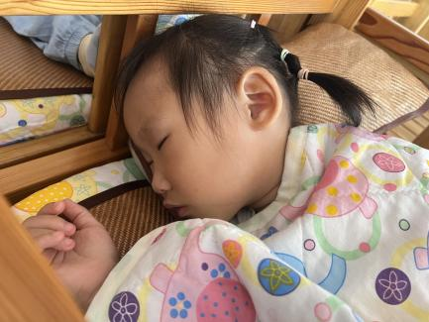 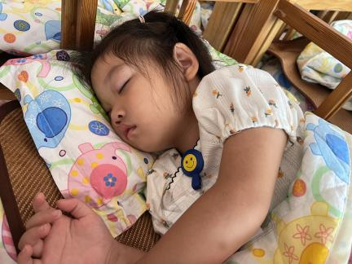 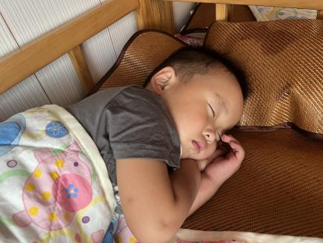

** 05 温馨提示 **

**/**

★.1.孩子们带的物品尽量简单一些，不用带书包哦。水杯里的水可以少一些，或者用小水杯（记得写名字、写名字、写名字）。不用担心孩子口渴，幼儿园有孩子们专门的喝水杯的，每天都清洗、消毒的哦！

★.2.孩子们的穿着是便于他们穿脱的、一定穿合适的运动鞋。告诉孩子午睡时不用脱袜子，以防起床找不到。女宝宝的头上尽量不要带一些饰品、发夹等，避免孩子弄丢。每天给孩子穿衣服时，让孩子认一认自己的衣物，认识自己的外套、裤子、鞋子、袜子等。

★.3.如果孩子要垫吸汗巾，可以在来园前就垫好，并在吸汗巾上写好名字。

**—END—**

在一起的点滴都值得记录

**mmexport1591077507835**